Agrupamento de Escolas de Vouzela

Escola de Fornelo do Monte

Nome: _________________________________________________

Data: _____/______/___________

A Raposa e o Galo

Numa manhã de inverno, uma raposa matreira e esfomeada ao passar pelo bosque avistou um grande e bonito galo no cimo de uma árvore…

[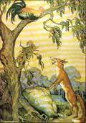](http://www.google.pt/imgres?imgurl=http://www.metaforas.com.br/infantis/o_galo_ea_raposa.jpg&imgrefurl=http://www.metaforas.com.br/infantis/o_galo_ea_raposa.asp&h=216&w=150&sz=17&tbnid=EBcIkeq4xzY0CM:&tbnh=90&tbnw=63&prev=/search?q=Araposa+e+o+galo&tbm=isch&tbo=u&zoom=1&q=Araposa+e+o+galo&docid=LTSmEvTwNiFI9M&hl=pt-PT&sa=X&ei=q9IfT-fZOMrO8QPez7y6Dg&ved=0CEEQ9QEwBQ&dur=1576) A raposa aproximou-se e disse ao galo:

-- Senhor galo, já sabe da novidade?

O galo que era muito esperto perguntou:

-- Novidade? Não, não sei! Mas agora fiquei cheio de curiosidade…

Com um ar muito meigo a raposa continuou:

-- Já não precisa de ter medo de mim! Finalmente acabou a guerra entre galos e raposas, pois saiu uma lei a dizer que podemos ser grandes amigos!

Muito pouco crente com o atrevimento o galo disse:

-- Fico muito feliz! Sendo assim já não pensas em fazer-me mal!

E, fingindo olhar para o horizonte, continuou:

-- Combinei aqui com o meu grande amigo cão, que vem além…

A raposa nem queria acreditar…

-- Amigo cão? Ai, ai… Não pode ser!

Vendo o ar assustado da raposa, o galo acrescentou:

-- Quando ele chegar comemoramos juntos!

Muito assustada, a raposa começa a olhar para todos os lados, pensando na melhor forma de fugir imediatamente dali.

O galo, vendo a raposa afastar-se cheia de pressa, riu-se à gargalhada e proferiu:

-- Espera e mostras-lhe a lei.

[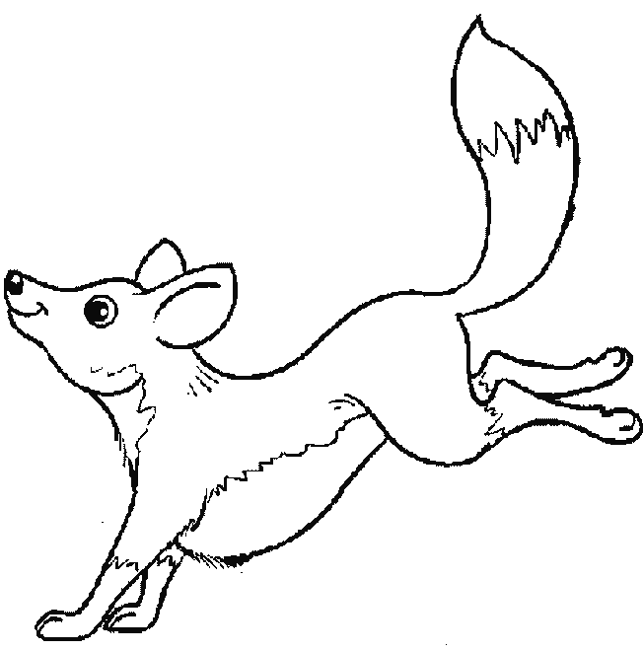](http://www.portalsaofrancisco.com.br/alfa/raposa-para-colorir/raposa-18.php) Mas a raposa não esperou, afinal, ela que se achava muito esperta, tinha sido bem enganada.

Além de assustada, foi embora de barriga vazia. ( Fábula de La Fontaine)

Escola de Fornelo do Monte

Nome: ______________________________________________________________

Data: _____/_____/_______

Compreensão do texto.

Depois de leres o texto, responde às questões seguintes.

1– Como classificas este texto? Coloca um X na tua escolha.

🡪Este texto é uma narrativa em verso. __________

🡪Este texto é uma fábula. _____

🡪Este texto é um conto. _______

2– Justifica a tua resposta à pergunta anterior.

🡪Esta história é uma fábula porque o narrador está ausente. ________

🡪 Esta história é uma fábula porque as personagens são animais. ____

🡪Esta história é uma fábula porque as personagens são animais e conversam um com o outro. _______

3 – Localiza a ação no tempo.

🡪A ação decorre numa manhã de inverno. ______

🡪A narrativa desenrola-se ao fim da tarde. ______

🡪A história acontece antes do sol nascer. _______

4 – Qual era a novidade que a raposa tinha para transmitir ao galo?

______________________________________________________________________________________________________________________________________

5 – Achas que o galo acreditou na resposta? Justifica a tua resposta com palavras do texto.

________________________________________________________________________________________________________________________________________________________________________________________________________

6 – O que disse o galo para afugentar a raposa?

______________________________________________________________________________________________________________________________________

7 – «Uma raposa **matreira**» significa que: (Assinala com um X a resposta correta).

-- Uma raposa manhosa. _______

-- Uma raposa mentirosa. _______

-- Uma raposa verdadeira. ______

8 – Como era o galo?

______________________________________________________________________________________________________________________________________

9 – Retira do bolso do avental pacotinhos que têm lá dentro o texto aos pedacinhos e ordena-os de acordo com o texto original. Agora cola-os numa folha.

CONHECIMENTO EXPLICITO DA LÍNGUA

Responde agora ao que te é pedido sobre o funcionamento da língua.

1 – Assinala com um x a lista de palavras só com nomes comuns.

|  |  |  |  |
| --- | --- | --- | --- |
| Raposa  Galo  Cão  Bosque |  | Acreditar  Fugir  Passear  Ter |  |

2 – Assinala com um x a lista de palavras que são dissílabos.

|  |  |  |  |
| --- | --- | --- | --- |
| Raposa  Esfomeada  Bonito |  | Olhar  Galo  Cimo |  |

3 – Retira do texto:

3.1 – Uma frase do tipo exclamativo.

________________________________________________________________

3.2 – Uma frase do tipo interrogativo.

________________________________________________________________

4 – Ordena por ordem alfabética as seguintes palavras:

Raposa / galo / ar / assustada / guerra / cão / mal / curiosidade

______________________________________________________________________________________________________________________________________

[](http://www.google.pt/imgres?imgurl=http://www.metaforas.com.br/infantis/o_galo_ea_raposa.jpg&imgrefurl=http://www.metaforas.com.br/infantis/o_galo_ea_raposa.asp&h=216&w=150&sz=17&tbnid=EBcIkeq4xzY0CM:&tbnh=90&tbnw=63&prev=/search?q=Araposa+e+o+galo&tbm=isch&tbo=u&zoom=1&q=Araposa+e+o+galo&docid=LTSmEvTwNiFI9M&hl=pt-PT&sa=X&ei=q9IfT-fZOMrO8QPez7y6Dg&ved=0CEEQ9QEwBQ&dur=1576) [](http://www.portalsaofrancisco.com.br/alfa/raposa-para-colorir/raposa-18.php) 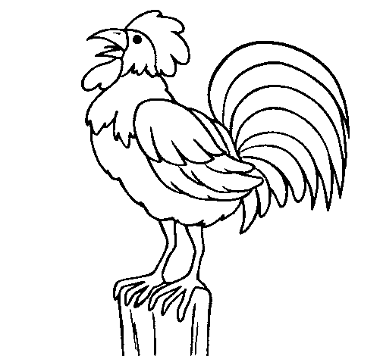 [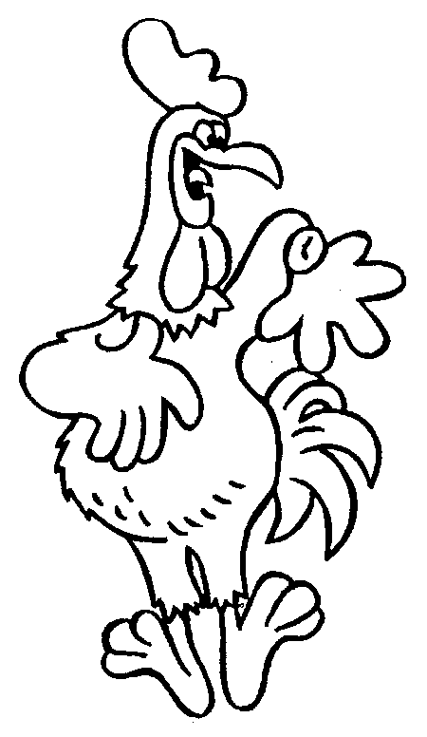](http://www.portalsaofrancisco.com.br/alfa/galo-para-colorir/galo-5.php)

[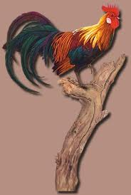](http://www.google.pt/imgres?imgurl=http://www.contandohistoria.com/ogaloearaposa_pic_01.jpg&imgrefurl=http://www.contandohistoria.com/o_galo_e_a_raposa.htm&h=491&w=331&sz=29&tbnid=KBUgHr2urMwYaM:&tbnh=90&tbnw=61&prev=/search?q=o+galo+e+a+raposa&tbm=isch&tbo=u&zoom=1&q=o+galo+e+a+raposa&docid=8unAh5bZM4SWMM&hl=pt-PT&sa=X&ei=l-kfT5m5BMeA8wPKq8zLDg&sqi=2&ved=0CDAQ9QEwAg&dur=125) [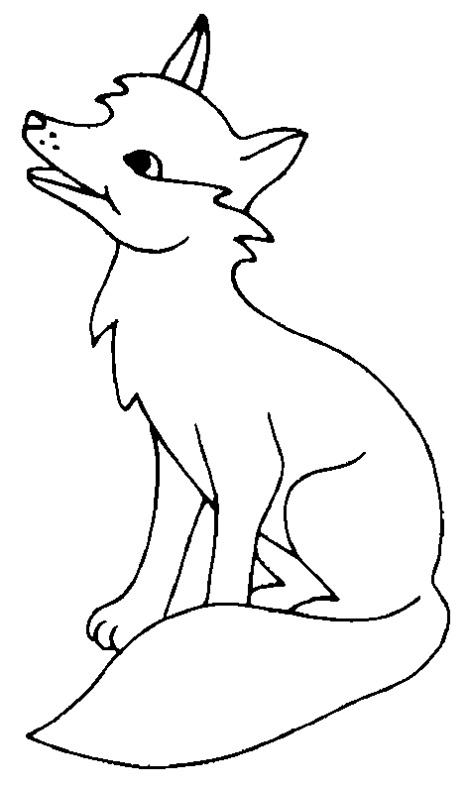](http://www.portalsaofrancisco.com.br/alfa/raposa-para-colorir/raposa-2.php)

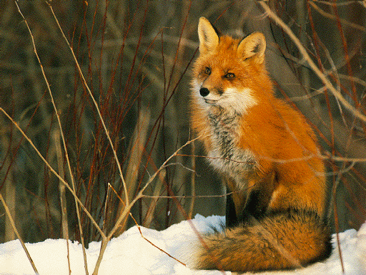 [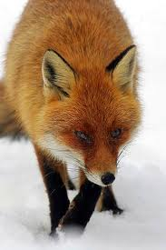](http://www.google.pt/imgres?imgurl=http://www.fotoplatforma.pl/foto_galeria/4053_Kopia-Kopia-87.jpg&imgrefurl=http://www.fotoplatforma.pl/pt/fotos/4053/&h=555&w=370&sz=31&tbnid=BLlcpl2egEmEyM:&tbnh=90&tbnw=60&prev=/search?q=imagens+de+raposas&tbm=isch&tbo=u&zoom=1&q=imagens+de+raposas&docid=UQ-iQvSFQwdFzM&hl=pt-PT&sa=X&ei=RfQfT_fFOYGV8QOK_JCwDg&ved=0CCMQ9QEwAA&dur=687)

|  |
| --- |
| Numa manhã de inverno, uma raposa matreira e esfomeada ao passar pelo bosque avistou um grande e bonito galo no cimo de uma árvore… |
| Muito pouco crente com o atrevimento o galo disse:  -- Fico muito feliz! Sendo assim já não pensas em fazer-me mal!  E, fingindo olhar para o horizonte, continuou:  -- Combinei aqui com o meu grande amigo cão, que vem além…  A raposa nem queria acreditar…  -- Amigo cão? Ai, ai… Não pode ser! |
| Mas a raposa não esperou, afinal, ela que se achava muito esperta, tinha sido bem enganada.  Além de assustada, foi embora de barriga vazia. |
| Muito assustada, a raposa começa a olhar para todos os lados, pensando  na melhor forma de fugir imediatamente dali. |
| Com um ar muito meigo a raposa continuou:  -- Já não precisa de ter medo de mim! Finalmente acabou a guerra entre galos e raposas, pois saiu uma lei a dizer que podemos ser grandes amigos! |
| O galo, vendo a raposa afastar-se cheia de pressa, riu-se à gargalhada e proferiu:  -- Espera e mostras-lhe a lei. |
| Vendo o ar assustado da raposa, o galo acrescentou:  -- Quando ele chegar comemoramos juntos! |
| A raposa aproximou-se e disse ao galo:  -- Senhor galo, já sabe da novidade?  O galo que era muito esperto perguntou:  -- Novidade? Não, não sei! Mas agora fiquei cheio de curiosidade… |

Escola de Fornelo do Monte

Nome: ______________________________________________________________

Data: _____/_____/_______

Compreensão do texto.

Depois de leres o texto, responde às questões seguintes.

1 – Onde estava o galo?

______________________________________________________________________________________________________________________________________

2 – Que animal conversava com ele?

______________________________________________________________________________________________________________________________________

3 – Qual foi a novidade que ele ficou a saber?

______________________________________________________________________________________________________________________________________

4 – Achas que ele acreditou na raposa? Justifica a tua resposta.

______________________________________________________________________________________________________________________________________

5 – Retira do bolso do avental pacotinhos que têm lá dentro o texto aos pedacinhos e ordena-os de acordo com o texto original. Agora cola-os numa folha.

6 – Por que razão o galo disse que o cão era seu amigo?

_________________________________________________________________________________________________________________________________________________________________________________________________________

7 – Quem disse: «Amigo cão? Ai, ai … Não pode ser!»

______________________________________________________________________________________________________________________________________

CONHECIMENTO EXPLICITO DA LÍNGUA

Responde agora ao que te é pedido sobre o funcionamento da língua.

1 – Assinala com um x a lista de palavras só com nomes comuns.

|  |  |  |  |
| --- | --- | --- | --- |
| Raposa  Galo  Cão  Bosque |  | Acreditar  Fugir  Passear  Ter |  |

2 – Assinala com um x a lista de palavras que são dissílabos.

|  |  |  |  |
| --- | --- | --- | --- |
| Raposa  Esfomeada  Bonito |  | Olhar  Galo  Cimo |  |

3 – Retira do texto:

3.1 – Uma frase do tipo exclamativo.

________________________________________________________________

3.2 – Uma frase do tipo interrogativo.

________________________________________________________________

4 – Liga as qualidades a cada animal.

|  |  |
| --- | --- |
| Bonito  Manhosa  Assustada  Gargalhada | Galo |
| Raposa |

5 – Ordena por ordem alfabética as seguintes palavras:

Raposa / galo / assustada / guerra / cão / mal / bosque / gargalhada

______________________________________________________________________________________________________________________________________

EXPRESSÃO ESCRITA

Vais agora escrever um pequeno texto.

|  |
| --- |
| Inventa e escreve uma história passada com um animal à tua escolha.  Dá um título ao teu texto.  O teu texto deve ter entre 8 a 15 linhas. |

_____________________________________________________________________________________________________________________________________________________________________________________________________________________________________________________________________________________________________________________________________________________________________________________________________________________________________________________________________________________________________________________________________________________________________________________________________________________________________________________________________________________________________________________________________________________________________________________________________________________________________________________________________________________________________________________________________________________________________________________________________________________________________________

___________________________________________________________________